КУЛЬТУРНЫЙ
ДНЕВНИК ШКОЛЬНИКА


Муталиповой Баху А.
Ученицы 6 «в» класса
МКОУ «Ансалтинская СОШ»

2021 год

Дорогой друг!
Перед тобой культурный дневник школьника. Он предназначен не для выставления отметок и записывания домашнего задания. Он станет тебе полезен в другом.
В прошлом (да и сегодня) в России существовали традиции – люди вели дневники, записывая в них свои впечатления об увиденном, прочитанном, прочувственном. Многие из этих дневников стали впоследствии основой для создания знаменитых книг, проведения научных исследований, написания энциклопедий и словарей.
Твой культурный дневник поможет тебе сделать свои наблюдения, открытия, проекты и исследования в области истории, культуры и искусства Российской Федерации, Республики Дагестан и села и города. В нем ты сможешь представить собственные мысли после посещения музеев, концертных залов, памятных исторических мести своей малой родины.
Чтобы украсить дневник, ты можешь (вместе с родителями) подготовить фотографии, рисунки, коллажи, добавить в него тексты и другие материалы.
Желаем тебе интересных встреч, путешествий, знакомств с музыкой, спектаклями, выставками, народными традициями, архитектурными сооружениями!
Удачи!

Раздел 1. Приглашение к чтению.
№ | Дата, форма посещения (очная или дистанционная) | Посещение с родителями/групповое/индивидуальное | Название, место расположения | Впечатление | Фотографии
1. | 12.01.  2021  Очная | Групповое | Поселенческая библиотека  С.Ансалта | На полках поселенческой библиотеки много книг.  Мне очень понравилась книга Леонида Жарикова «Повесть о суровом друге».Это историческое произведение. Автор этой книги рассказывает о трудной и голодной жизни перед революцией простого народа. | 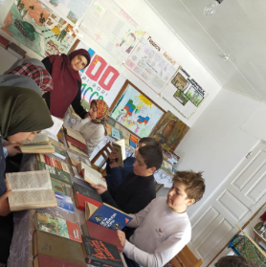

Раздел 2. Волшебный мир искусства.
№ | Дата, форма посещения (очная или дистанционная) | Посещение с родит  елями/групповое/индивидуальное | Название, место расположения | Впечатление | Фотографии
 | 15.03 2021 г  Дистанционное | Индивидуа  льное | Дагестанский музей изобразительных искусств имени П.С. Гамзатовой  Сеть интернет | Прекрасный музей с хорошим подбором русского и европейского искусства. Очень ярко показана и наша дагестанская культура. Я была по большим впечатлением. | 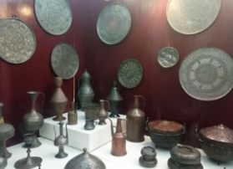  https://www.youtube.com/watch?v=75rbjtY7Le8

Раздел 3. Театральные встречи.
№ | Дата, форма посещения (очная или дистанционная) | Посещение с родителями/групповое/индивидуальное | Название, место расположения | Впечатление | Фотографии
 | 13.02.2021 г.  Дистанционное | Индивидуа  льное | Виртуальное  Новогодний спектакль «Снежная королева»  Сеть интернет | Это с детства моя самая любимая сказка, автором которой является Кристиан Андерсон . Очень понравились наряды актеров. Ну и конечно же от спектакля тоже я получила заряд эмоции. | https://www.youtube.com/watch?v=N7l7yjBz5-k

Раздел 4. Удивительный мир кино.
№ | Дата, форма посещения (очная или дистанционная) | Посещение с родителями/групповое/индивидуальное | Название, место расположения | Впечатление | Фотографии
 | Дистанционное  05.11  .2021 г | С родителя  ми | Виртуальное посещение фильма «Девочка и лисенок  Сеть интернет | Очень невероятный и сказочный фильм. Удивительная дружба девочки и лисенка. Фильм показывает, что надо ценить природу, а так же любить животных. | https://ok.ru/video/406893234878

Раздел 5. Никто не забыт…
№ | Дата, форма посещения (очная или дистанционная) | Посещение с родителями/групповое/индивидуальное | Название, место расположения | Впечатление | Фотографии
 | 18.03.2021г  Очная | Групповое | Памятник участникам ВОВ  С .Ансалта Ботлихс  кого района | Памятник участника ВОВ расположен во дворе школы. В нем написан список участников ВОВ села. Многие из них остались на поле боя, а из вернувшихся никого не осталось в живых.  Вечная слава о подвиге нашего народа. | 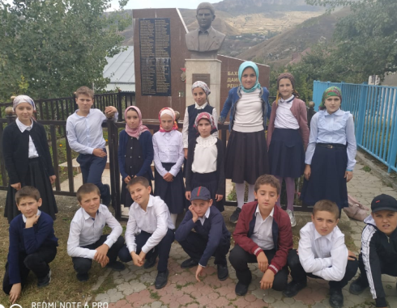

Раздел 6. Музейное зазеркалье.
№ | Дата, форма посещения (очная или дистанционная) | Посещение с родителями/групповое/индивидуальное | Название, место расположения | Впечатление | Фотографии
 | Дистанционная | С родителя  ми | Виртуальное посещение в  Национальный музей республики Дагестан  имени А. Тахо -Годи | Было интересно рассматривать старинные вещи, посуду, фотографии. Узнала много об истории Дагестана. Так же в этом музее есть экспонаты животных, что очень обрадовало меня. | https://www.youtube.com/channel/UC7Rt1rLM7bAas5mfvbTbcpg/playlists
Раздел 7. Мой Дагестан.
№ | Дата, форма посещения (очная или дистанционная) | Посещение с родителями/групповое/индивидуальное | Название, место расположения | Впечатление | Фотографии
 | 15.07.2020  Очная | С родителями | Сулакский каньон | Летом мы с родителями ездили на Сулакский каньон. Это был незабываемый день. Столько красоты и разом в течение дня увидеть я не ожидала. Я боюсь воды, но тот день я все же решила на лодке покататься по озеру, и не пожалела. В тот день я поняла насколько красив наш замечательный Дагестан. Надо обязательно повторить эту поездку | 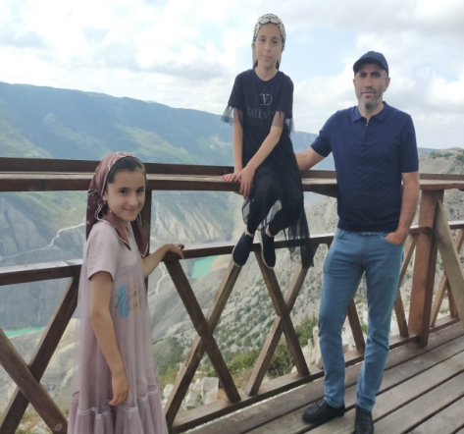

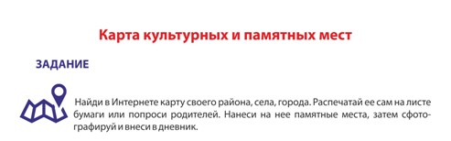

В оформлении дневника использованы фотоматериалы из открытого доступа сети интернета и из личного архива.

